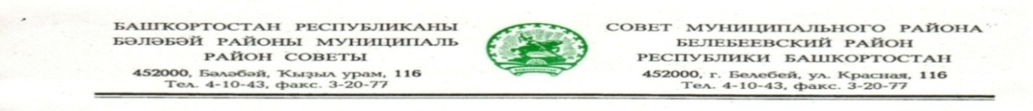

KАРАР РЕШЕНИЕ

«18 » апреля 2024 й. № 653 «18» апреля 2024 г.

О внесении изменений в решение Совета муниципального района
Белебеевский район Республики Башкортостан от 28 апреля 2023 года
№ 465 «Об утверждении документа градостроительного зонирования «Внесение изменений в Правила землепользования и застройки городского поселения город Белебей муниципального района Белебеевский район Республики Башкортостан»

Руководствуясь Федеральным законом N 131-ФЗ от 06.10.2003 "Об общих принципах организации местного самоуправления в Российской Федерации", в соответствии со статьями 5.1, 31, 32, 33 Градостроительного кодекса Российской Федерации, ст. 16 Закона Республики Башкортостан от 11 июля 2006 года № 341-з «О регулировании градостроительной деятельности в Республике Башкортостан», Правилами землепользования и застройки городского поселения город Белебей муниципального района Белебеевский район Республики Башкортостан, Совет муниципального района Белебеевский район Республики Башкортостан
РЕШИЛ:
1. Внести в Приложение № 1 решения Совета муниципального района Белебеевский район Республики Башкортостан от 28 апреля 2023 года № 465 «Об утверждении документа градостроительного зонирования «Внесение изменений в Правил землепользования и застройки городского поселения город Белебей муниципального района Белебеевский район Республики Башкортостан», следующие изменения:

1.1. В карте градостроительного зонирования Правил землепользования и застройки городского поселения город Белебей муниципального района Белебеевский район Республики Башкортостан территориальную зону Р-3 «Зона объектов культуры и спорта» в границах микрорайона индивидуальной жилой застройки «Чайковка» в городском поселении город Белебей, перевести в территориальные зоны Ж-1 «Зона индивидуальной жилой застройки», ОД-1 «Зона делового, общественного и коммерческого назначения».
2. Обнародовать настоящее решение в здании Администрации муниципального района Белебеевский район Республики Башкортостан и разместить на официальном сайте муниципального района Белебеевский район Республики Башкортостан www.belebey-mr.ru.
3. Контроль за исполнением настоящего решения возложить на постоянную Комиссию Совета по промышленности, строительству, жилищно-коммунальному хозяйству, аграрным вопросам, экологии и чрезвычайным ситуациям, транспорту, торговле, предпринимательству и иным видам услуг населению (Ермошкин Л.Н.).

Председатель Совета С.А. Лущиц

